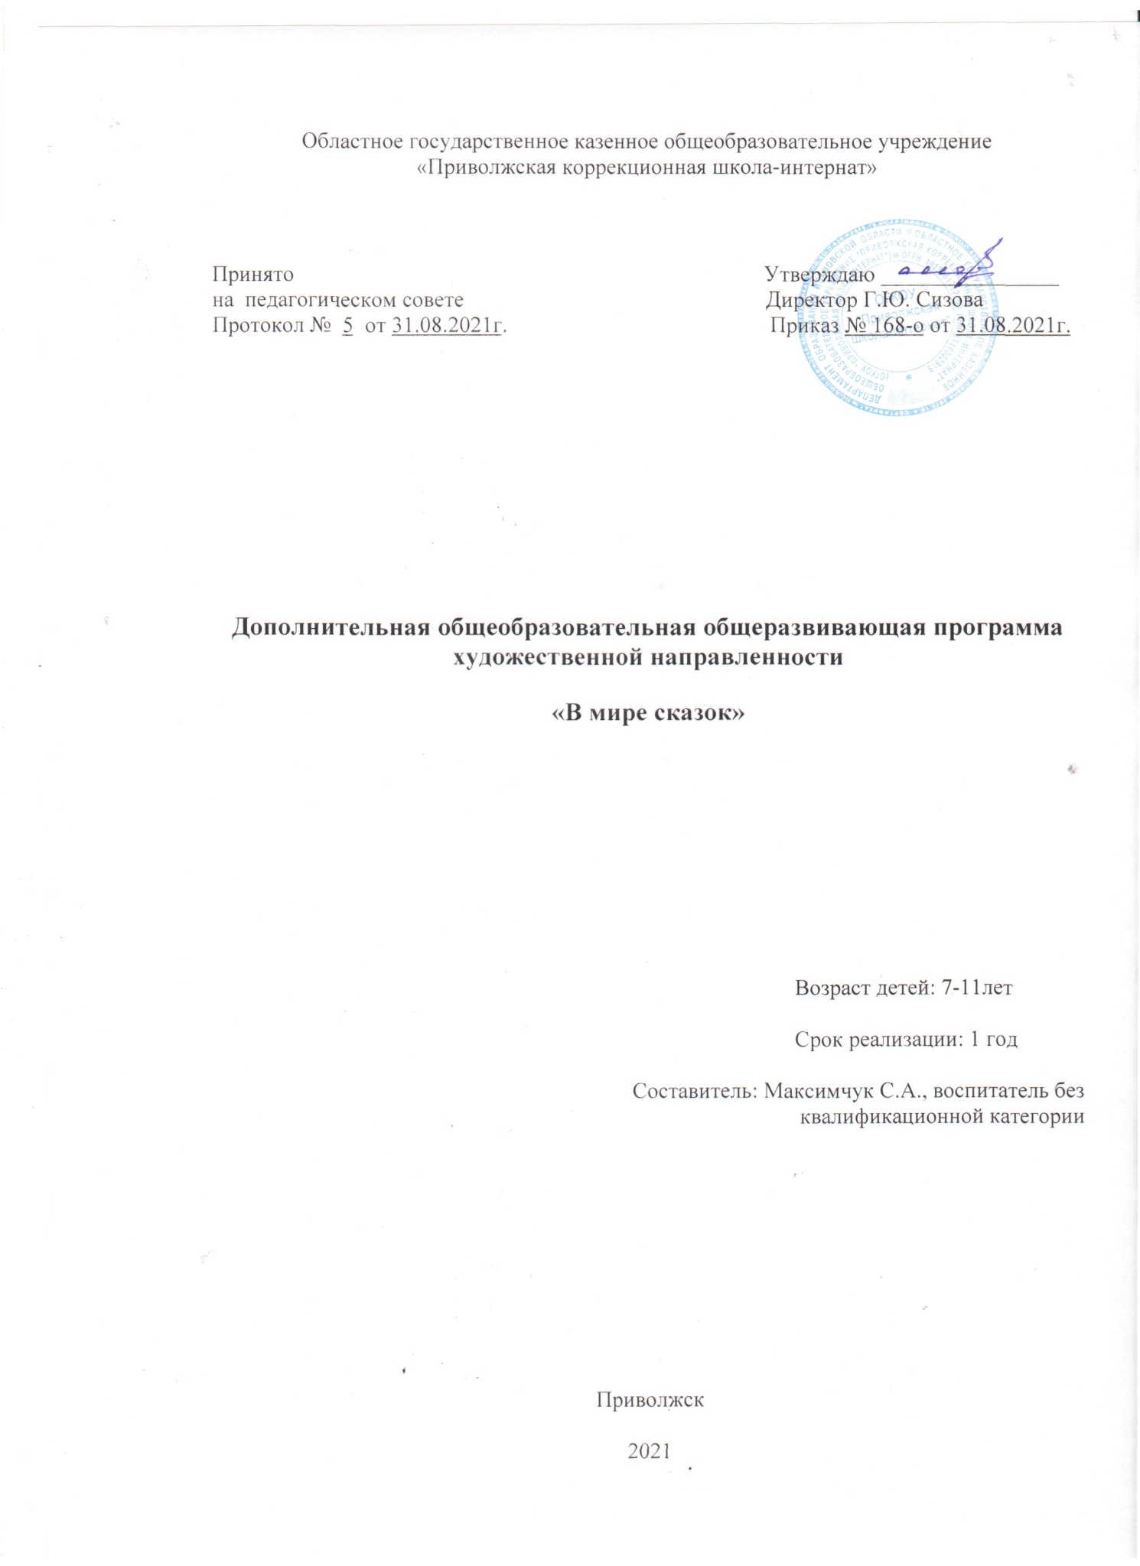

**Пояснительная записка**

Программа «В мире сказок» имеет духовно-нравственную направленность. Программа рассчитана на проведение теоретических и практических занятий с учащимися с 1 по 4 класс.

Программа данного курса позволяет показать учащимся, как увлекателен, разнообразен, неисчерпаем мир слова, мир развитие речи. Это имеет большое значение для формирования подлинных познавательных интересов как основы учебной деятельности. В процессе изучения развитие речи школьники могут увидеть “волшебство знакомых слов”; понять, что обычные слова достойны изучения и внимания. Воспитание интереса к народным сказкам должно пробуждать у учащихся стремление расширять свои знания по литературному чтению, совершенствовать свою речь.

Особое внимание на занятиях “В гостях у сказки” следует обращать на задания, направленные на развитие устной речи учащихся, на воспитание у них чувства языка, т.к. развитие устной речи необходимо при дальнейшем изучении всех учебных предметов.

Общая атмосфера на занятиях создаёт особый положительный эмоциональный фон: раскованность, интерес, желание научиться выполнять предлагаемые задания. Осознание своих успехов способствует раскрытию психологических возможностей учащихся, повышению их самооценки, уверенности в себе. Все ответы детей принимаются, внимательно выслушиваются и в итоге обсуждения приходят к правильному решению.

Также уделяется внимание проектной деятельности учащихся. Предлагается выполнение проектов в группах. Данный вид деятельности положительно влияет на коммуникативную сферу, проявляет творческую активность.

Использовать данную программу внеурочной деятельности позволяет выявить дополнительные способности учащихся, сплотить и объединить ребят в дружный коллектив, помочь адаптироваться на данном  жизненном этапе.

Становится очевидным, что решение важных вопросов и актуальных проблем в нашей стране будет зависеть от уровня сформированности нравственных качеств подрастающего поколения.

**Цель и задачи программы:**

**Цель:** - формирование нравственной, патриотической и духовной культуры, эстетическое развитие личности ребенка,

- осмысление им традиционных духовно-нравственных ценностей народа.

**Задачи:**

• Образовательная: приобщить детей к истокам родной культуры посредством введения их в духовный мир народной и авторской сказки.

• Воспитательная: воспитывать у детей любовь к культурному наследию своего народа, трудолюбие, послушание и уважение к родителям и близким людям, терпение, милосердие, умение уступать, помогать друг другу и с благодарностью принимать помощь.

• Развивающая: развивать у детей социальные навыки- общительность, дружелюбие, потребность радовать близких результатами своего труда, способность отличать хорошее от плохого в сказке и в жизни, умение делать нравственный выбор, подражать положительным героям сказок, видеть, ценить и беречь красоту родного края, умение рассуждать, вести диалог, беседу, обобщать, содействовать развитию речи детей.

**Формы проведения занятий:**

1. Беседа, рассказ учителя.
2. Слушание.
3. Различные виды чтения.
4. Озвучивание героев, инсценировка.
5. Театрализация.
6. Лепка из пластилина.
7. Иллюстрирование с помощью рисования, аппликаций.
8. Конкурсы, викторины.

Факультативный курс позволяет наиболее успешно применять индивидуальный подход к каждому школьнику с учётом его способностей, более полно удовлетворять познавательные и жизненные интересы учащихся. В отличие от классных занятий, на внеклассных учащиеся мало пишут и много говорят, тем самым развивают устную речь.

**К концу первого года обучения учащиеся должны знать и уметь:**

* с помощью учителя анализировать произведение, планировать практическую работу, осуществлять контроль качества результатов собственной практической деятельности;
* самостоятельно организовывать рабочее место в соответствии с особенностями используемого материала и поддерживать порядок на нём во время работы;
* размышлять о характере и поступках героя;
* высказывать своё отношение к прочитанному;
* различать народную и литературную сказки;
* популярные русские, народные сказки и сказки народов мира;
* виды сказок (бытовые, волшебные, сказки о животных);
* находить в сказке зачин, концовку, сказочные приметы;
* относить сказочных героев к одной из групп — положительные, отрицательные, герои-помощники, нейтральные персонажи.
* признаки сказки как жанра;
* слушать, осознанно читать и отвечать на вопросы;
* иллюстрировать услышанное или прочитанное;
* пересказывать сказку кратко, выборочно или подробно;
* передавать эмоции и свое отношение к поступкам героев при инсценировке сказки.
* правила работы с красками, пластилином, ножницами.

**Основное содержание курса**

|  |  |  |
| --- | --- | --- |
| **Название раздела** | **Количество часов** | **Итого** |
| Вводное занятие | 1 час |  |
| Русские народные сказки | 9 часов |  |
| Народные сказки | 8 часов |  |
| Авторские сказки | 10 часов |  |
| Сказки в мультфильмах | 5 часов |  |
| Итоговое занятие | 1 час |  |
|  |  | 34 часа |

**Ценностные ориентиры содержания курса**

**Ценность жизни** – признание человеческой жизни величайшей ценностью.

**Ценность добра** – направленность на развитие и сохранение жизни через сострадание, и милосердие как проявление любви.

**Ценность природы** Воспитание любви и бережного отношения к природе через тексты художественных и научно-популярных произведений литературы.

**Ценность красоты и гармонии** – основа эстетического воспитания. Это ценность стремления к гармонии, к идеалу.

**Ценность семьи -** формирование эмоционально-позитивного отношения к семье, близким, чувства любви, благодарности, взаимной ответственности.

**Ценность труда и творчества.** Труд – естественное условие человеческой жизни, состояние нормального человеческого существования. Особую роль в развитии трудолюбия ребёнка играет его учебная деятельность. В процессе её организации средствами учебного предмета у ребёнка развиваются организованность, целеустремлённость, ответственность, самостоятельность.

**Ценность гражданственности** – осознание себя как члена общества, народа, представителя страны, государства; чувство ответственности за настоящее и будущее своей страны. Привитие интереса к своей стране: её истории, языку, культуре, её жизни и её народу.

**Ценность человечества.** Осознание ребёнком себя не только гражданином России, но и частью мирового сообщества, для существования и прогресса которого необходимы мир, сотрудничество, толерантность, уважение к многообразию иных культур.

**Календарно-тематическое планирование « В ире сказок»**

|  |  |  |  |  |
| --- | --- | --- | --- | --- |
| № п/п | Тема занятия | Форма занятия | Дата | |
| По плану | По факту |
| 1 | Вводное занятие. Что я знаю о сказках. | Беседа. | 09.09 |  |
| **Тема: «Русские народные сказки» - 9 ч.** | | | | |
| 2 | Русская народная сказка «Репка». | Прослушивание сказки.  Инсценировка сказки «Репка». | 16.09 |  |
| 3 | Русская народная сказка «Заячья избушка». | Прослушивание сказки. Герои сказки.  Лепка персонажей. | 23.09 |  |
| 4 | Русская народная сказка «Лиса и волк». | Чтение сказки. Иллюстрирование. | 30.09 |  |
| 5 | Русская народная сказка «Гуси-лебеди». | Чтение сказки. Краткий пересказ. | 07.10 |  |
| 6 | Русская народная сказка «У страха глаза велики». | Чтение сказки. Анализ сказки. Сочинение сказки. | 14.10 |  |
| 7 | Русская народная сказка «Бобовое зёрнышко». | Чтение сказки. Работа над пересказом. Озвучивание героев. | 21.10 |  |
| 8 | Русская народная сказка «Хаврошечка». | Чтение сказки. Придумывание вопросов к тексту. | 11.11 |  |
| 9 | Русская народная сказка «Лисичка со скалочкой». | Чтение сказки. Анализ сказки. Рисунки. | 18.11 |  |
| 10 | Праздник русской народной сказки. | Выставка рисунков к любимым русским народным сказкам. | 25.11 |  |
| **Тема: «Народные сказки» - 8 ч.** | | | | |
| 11 | Английская народная сказка «Три поросенка». | Чтение сказки. Ответы на вопросы по сказке. | 02.12 |  |
| 12 | Украинская народная сказка «Колосок». | Прослушивание и чтение сказки. Анализ содержания. | 09.12 |  |
| 13 | Белорусская народная сказка «Пых». | Чтение сказки. Инсценировка. | 16.12 |  |
| 14 | Латвийская народная сказка «Заячий домик». | Прослушивание. Герои сказки. Иллюстрирование. | 23.12 |  |
| 15 | Украинская народная сказка «Рукавичка». | Чтение сказки. Инсценировка. | 30.12 |  |
| 16 | Белорусская сказка « Сынок-с-кулачок». | Прослушивание и чтение сказки. Анализ содержания. | 13.01 |  |
| 17 | Сказка «Теремок» в разных обработках. | Чтение сказок. Сравнение сюжетов. Инсценировка. | 20.01 |  |
| 18 | Моя любимая сказка. | Рассказывание. Лепка. | 27.01 |  |
| **Тема: «Авторские сказки» -10 ч.** | | | | |
| 19 | В. Катаев «Дудочка и кувшинчик» | Чтение сказки. Выявление отличительных признаков народной и авторской сказки. | 03.02 |  |
| 20 | В.Сутеев "Палочка-выручалочка". | Чтение сказки. Викторина. | 10.02 |  |
| 21 | А.С. Пушкин «Сказка о мертвой царевне...» | Чтение сказки. Составление вопросов по содержанию сказки. | 17.02 |  |
| 22 | В. Катаев «Цветик-семицветик». | Чтение сказки. Иллюстрирование. | 24.02 |  |
| 23 | Шарль Перро «Красная шапочка» | Чтение сказки. Лепка персонажей. | 03.03 |  |
| 24 | С.Маршака. Сказка «12 месяцев». | Прослушивание и выборочный пересказ. | 10.03 |  |
| 25 | Ганс Христиан Андерсен «Стойкий оловянный солдатик». | Чтение сказки. Ответы на вопросы по сказке. | 17.03 |  |
| 26 | Братья Гримм «Горшок каши». | Чтение сказки, анализ. | 24.03 |  |
| 27 | В.В. Бианки «Хитрый Лис и умная Уточка». | Чтение сказки. Герои сказки. Подробный пересказ. | 07.04 |  |
| 28 | Моя любимая сказка. | Пересказ любимых сказок. Разгадывание кроссворда по авторским сказкам. | 14.04 |  |
| **Тема: «Сказки в мультфильмах»- 5ч.** | | | | |
| 29 | В. Сутеев «Грибок-теремок». | Просмотр. Обсуждение. | 21.04 |  |
| 30 | А. Толстой «Буратино». | Просмотр. Положительные и отрицательные герои. | 28.04 |  |
| 31 | Ганс Христиан Андерсен «Гадкий утенок». | Просмотр. Краткий пересказ. | 05.05 |  |
| 32 | В. М. Гаршин « Лягушка- путешественница». | Просмотр. Викторина. | 12.05 |  |
| 33 | Шарль Перро «Красная шапочка» | Просмотр. Сравнивание мультфильма со сказкой из книги. | 19.05 |  |
| **Итоговое занятие-1 час.** | | | | |
| 34 | Любимый герой из сказок. | Иллюстрация. Рассказ о персонаже. | 26.05 |  |
| **Итого: 34 часа** | | | | |

**Список литературы и интернет источников**

**Список литературы для учителя:**

1. «Внеурочная деятельность школьников» (Д.В. Григорьев, П.В. Степанов. - М.: Просвещение, 2010г.).
2. Примерные программы внеурочной деятельности. Начальное и основное образование/ В.А. Горский – М.: Просвещение, 2011г.
3. «Концепция духовно- нравственного развития и воспитания личности гражданина России» (А.Я. Данилюк, А.М. Кондаков, В.А. Тишков. - М.: Просвещение, 2010 г.).
4. «Планируемые результаты начального общего образования» (Под ред. Г.С. Ковалёвой, О.Б. Логиновой, - М.: Просвещение, 2010 г.).

**Литература для обучающихся:**

1. Репка, (Русская народная сказка).
2. Заячья избушка, (Русская народная сказка).
3. Лиса и волк, (Русская народная сказка).
4. Гуси-лебеди, (Русская народная сказка).
5. У страха глаза велики, (Русская народная сказка).
6. Бобовое зёрнышко, (Русская народная сказка).
7. Хаврошечка, (Русская народная сказка).
8. Лисичка со скалочкой, (Русская народная сказка).
9. Три поросенка, (Английская народная сказка).
10. Колосок, (Украинская народная сказка).
11. Пых, (Белорусская народная сказка).
12. Заячий домик, (Латвийская народная сказка).
13. Рукавичка, (Украинская народная сказка).
14. Сынок-с-кулачок, (Белорусская сказка).
15. Теремок, (Русская народная сказка, в обработке А.Н. Толстого, в обработке М. Булатова, в обработке Сутеева).
16. Дудочка и кувшинчик, Цветик-семицветик, (В. Катаев).
17. Палочка-выручалочка, (В. Сутеев).
18. Сказка о мертвой царевне...(А.С. Пушкин).
19. Красная шапочка, (Шарль Перро).
20. Сказка «12 месяцев, (С.Маршака).
21. Стойкий оловянный солдатик, (Ганс Христиан Андерсен).
22. Горшок каши, (Братья Гримм).
23. Хитрый Лис и умная Уточка, (В.В. Бианки).

**Интернет источники:**

1. Детские электронные презентации http://www.viki.rdf.ru
2. Детский портал “Солнышко” http://www.solnet.ee/
3. Сайт “Фактор роста” http://www.farosta.ru/ Сайт “Учительской газеты” http://www.ug.ru/
4. Сайт ИД “Первое сентября” https://my.1september.ru/